Завтрак  Мармелад  Каша «Розовые щечки»  Какао на молоке  Батон с маслом сливочным  Сок  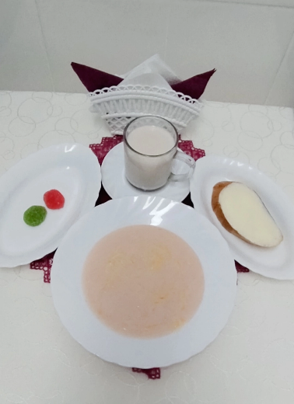 | Обед  Икра из баклажан  Суп с мучными клецками  Биточки «Чикен Топ»  Картофельное пюре  Компот из шиповника  Хлеб столичный  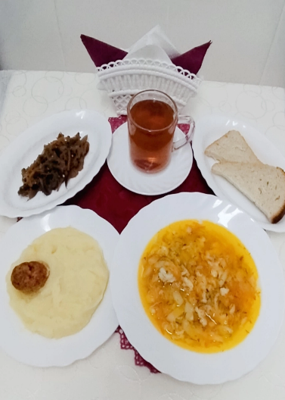
Полдник  Снежок  Печенье  Банан  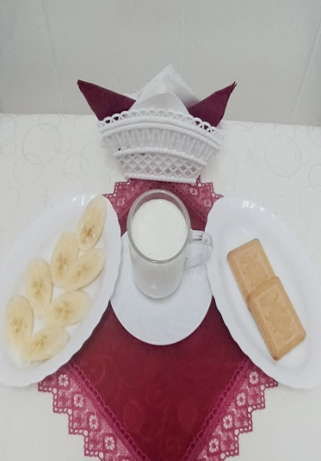 | Ужин  Фрикадельки из рыбы  Каша пшеничная рассыпчатая  Запеканка с фруктами и творогом  Чай полусладкий  Хлеб прибрежный

